ОПЕРАТИВНОЕ СОВЕЩАНИЕ С ПРЕДСТАВИТЕЛЯМИ ОБЩЕСТВЕННОСТИ, ИМАМАМИ И РЕЛИГИОЗНЫХ ДЕЯТЕЛЕЙ СЕЛЬСКИХ ПОСЕЛЕНИЙ БАКСАНСКОГО РАЙОНА
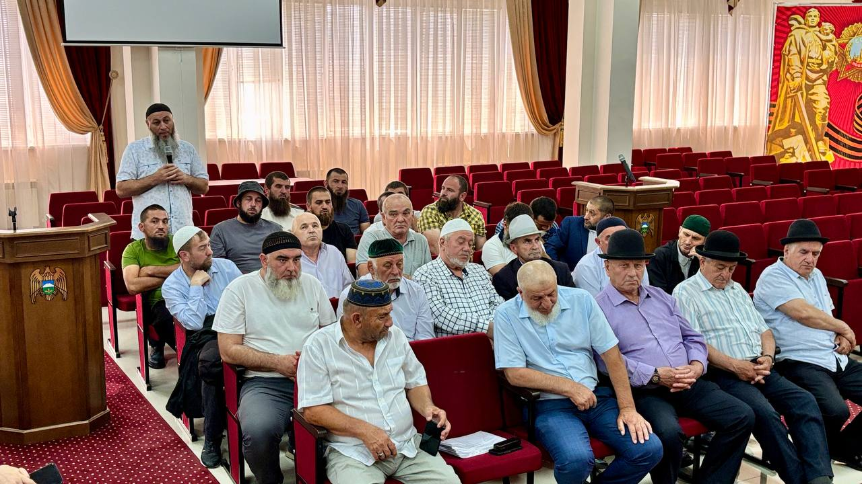
В связи с трагическими событиями, произошедшими вчера в Нальчике – нападением на сотрудника полиции – по поручению Главы Кабардино-Балкарской Республики Казбека Кокова провел оперативное совещание с представителями общественности, имамами и религиозных деятелей сельских поселений Баксанского района.
Обсудили текущую обстановку, вопросы усиления мер безопасности и поддержания общественного порядка на территории района.
Принято решение об усилении профилактической работы в ходе пятничных хутб и организации адресных бесед с участием авторитетных служителей ислама.
Участники встречи единогласно осудили произошедшее и определили пути дальнейшей работы с молодежью.

